La gran experiencia en San Francisco  
  
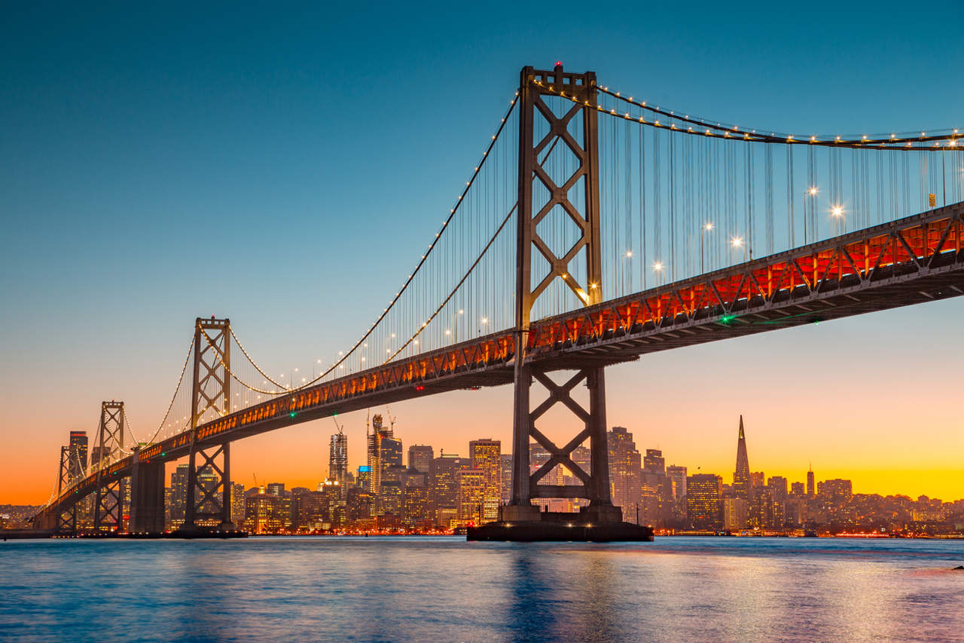

**Vigencia:**Agosto – 10 Diciembre 2025

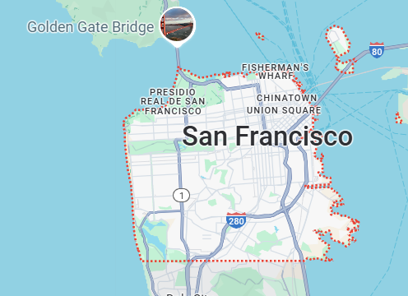**Sitios a visitar**

* San Francisco

##### 

**Día 1: MÉXICO – SAN FRANCISCO**

Salida de México hacia el aeropuerto Internacional de San Francisco, traslado al Hotel seleccionado y Alojamiento

**Día 2: San Francisco al completo + Entrada a Alcatraz**

A la hora indicada os recogeremos en el centro de la ciudad para comenzar este tour por San Francisco, un destino cosmopolita y lleno de contrastes. Colinas, tranvías, edificios modernos y antiguas casas victorianas son parte del itinerario. Algunos de los lugares que visitaremos durante el tour son Nob Hill (el barrio más famoso), Twin Peaks (dos picos gemelos con las mejores vistas de la ciudad), Financial District (el segundo distrito financiero de Estados Unidos), Civic Center (sede del ballet, la ópera y la orquesta sinfónica) y Union Square (la zona más céntrica y comercial). El tour continúa atravesando Golden Gate Park y llegando hasta el símbolo de San Francisco, el Puente Golden Gate. Siguiendo la costa atravesaremos North Beach (el barrio italiano) y llegaremos hasta Fisherman’s Wharf, el famoso puerto de pescadores, donde tendréis tiempo libre para comer. Después de reponer fuerzas, podréis subir por vuestra cuenta al ferry con destino Alcatraz, la prisión más famosa del mundo. Llegaréis así a La Roca, tal como se conoce a la isla, especialmente desde la película de Sean Connery, Nicolas Cage y Ed Harris. Este dispositivo cuenta con ocho narradores que en su día fueron protagonistas de la prisión, cuatro carceleros y cuatro prisioneros que os contarán las historias y leyendas de cada rincón de la cárcel. Después de la visita por Alcatraz, podréis volver a San Francisco por vuestra cuenta en el ferry, que os dejará en Fisherman’s Wharf. Allí podéis pasar el resto de la tarde e incluso aprovechar para cenar, ya que es una de las zonas más animadas de la ciudad. La duración total de la actividad, incluyendo el tour por San Francisco, más el paseo en ferry y la visita libre a la prisión, es de entre 7 y 8 horas.

**Día 3: Paseo en barco al atardecer por la bahía de San Francisco**

A la hora indicada nos encontraremos en el muelle 43 1/2 de Fisherman’s Wharf, desde donde emprenderemos un romántico paseo en barco al atardecer por la bahía de San Francisco. ¿Preparados para disfrutar de unas vistas de ensueño? Desde el barco, contemplaréis unas preciosas panorámicas bajo el ocaso de diferentes lugares emblemáticos de San Francisco como North Beach, Hide Street Pier, San Francisco Maritime National Park, Fort Mason, Marina District y las colinas del Presidio. ¡Una oportunidad perfecta para tomar unas bonitas fotos! A continuación, cruzaremos el Golden Gate bajo las luces del atardecer. ¡Uno de los puentes más famosos de Estados Unidos! ¿Sabíais que alcanza los 227 metros de altura? Bajo los tonos anaranjados y escarlatas de los últimos rayos del día, esta pasarela resulta aún más espectacular si cabe. En el camino de vuelta, navegaremos junto a la reserva de Marin Headlands, rodearemos la prisión de Alcatraz y pasaremos junto a Treasure Island y Bay Bridge, otro destacado puente de la ciudad californiana. Finalmente, tras una travesía de una hora y media, concluiremos este paseo al atardecer regresando al muelle de partida.

**Día 4:**

**Opcional**

**Excursión a Muir Woods y Sausalito**

A la hora indicada, partiremos desde el centro de San Francisco para cruzar el imponente Golden Gate, haciendo una primera parada en "Vista Point", el mejor lugar para observar la increíble obra de ingeniería. Continuando a través de Cabo Marín llegaremos al bosque Muir Woods, famoso por sus secuoyas gigantes, los árboles más grandes del mundo. Pueden llegar a medir hasta 150 metros de altura y el diámetro de su tronco oscila entre los 5 y los 7 metros. Además, las secuoyas pueden llegar a vivir hasta 4000 años. Disfrutando del aire puro, fresco y con un aroma a laurel, recorreremos a pie el último refugio de estos gigantes del periodo Jurásico y llegaremos hasta el arroyo Redwood. Durante todo el camino os explicaremos la fauna y la flora del lugar. Dejando atrás la naturaleza, nos dirigiremos a Sausalito, nuestra siguiente parada. Se trata de una preciosa ciudad con aire mediterráneo, construida en una colina al borde de la bahía. Residencia de múltiples artistas, en esta localidad encontraréis muchas galerías de arte, cafés y boutiques. Además, al estar situada frente a San Francisco, constituye uno de los mejores puntos para admirar la ciudad. Después de tener tiempo libre para disfrutar de Sausalito, regresaremos al punto de salida en San Francisco, donde concluiremos esta excursión de entre 4 y 5 horas de duración en total.

**Día 5: SAN FRANCISCO - MÉXICO**

Regreso a México desde Aeropuerto Internacional de San Francisco., Fin de nuestros servicios.

|  |  |  |
| --- | --- | --- |
| **Categoría** | **Hotel** | **Ciudad** |
| Turista | EMBASSY HOTEL | SAN FRANCISCO |

**Costo desde por persona base doble**.  
$1,585.00 usd

**Incluye**

• 5 Días de hospedaje en el hotel seleccionado

• Traslados Apto – Hotel – Apto

• Tour San Francisco al completo y Alcatraz

• Tour Paseo en barco por el atardecer por la bahía de San Francisco

• Asistencia al viajero

• Mochila

**No incluye**

* Tickets aéreos
* Gastos personales
* Todo lo no especificado en "Incluye"